EL NIÑO/OSCILACIÓN DEL SUR (ENSO por sus siglas en inglés)
DISCUSIÓN DIAGNÓSTICA

emitida por el

CENTRO DE PREDICCIONES CLIMÁTICAS/NCEP/NWS y el Instituto Internacional de Investigación para el Clima y la Sociedad
Traducción cortesía del: NWS-WFO SAN JUAN, PUERTO RICO
8 de marzo de 2018

Estatus del Sistema de alerta del ENSO: Advertencia de La Niña

Sinopsis: Una transición de La Niña a ENSO-neutral es más probable (~55% probabilidad) durante la temporada de marzo-mayo, con condiciones neutrales probablemente continuando hasta la segunda mitad del año.

Durante febrero 2018, La Niña se debilito, pero continúo reflejándose por temperaturas en la superficie del mar (SSTs, por sus siglas en inglés) por debajo de lo normal, a través del Océano Pacífico ecuatorial central y oriental (Fig. 1). Los índices más recientes semanales estuvieron cerca de -0.8°C y -0.6°C en las regiones del Niño-3.4 y Niño-3, respectivamente, y estuvieron cerca de cero en las cercanías de las regiones Niño-4 y Nino 1+2 (Fig. 2). Aunque las anomalías negativas se mantuvieron cerca de la superficie, las anomalías en las temperaturas en la subsuperficie (promediado a través 180°-100°W) se calentaron a cerca de cero (Fig. 3). Esto se debió a la propagación hacia el este de temperaturas sobre el promedio en asociación a un hundimiento de la onda oceánica ecuatorial Kelvin, que disminuyó las temperaturas cerca de la superficie (Fig. 4). Las anomalías atmosféricas típicas de la Niña se debilitaron considerablemente a través del Pacifico tropical. La convección fue suprimida cerca de Indonesia y fue solo aumentada débilmente sobre el lejano Pacifico occidental. (Fig. 5). También, las anomalías en los vientos de niveles bajos estuvieron del este sobre el Pacífico oeste y central, mientras que los vientos en niveles altos permanecieron anómalos del oeste sobre el Pacifico oriental. En general, el sistema océano y atmosfera sugieren que La Niña se está debilitando.
La mayoría de los modelos en IRI/CPC predicen que La Niña decaerá y regresará a ENSO-Neutral durante la primavera del Hemisferio Norte 2018 (Fig. 6). El consenso de pronóstico también favorece una transición durante la primavera con una continuación de condiciones de ENSO-Neutral hasta el verano. En resumen, una transición de La Niña a ENSO-neutral es más probable (~55% de probabilidad) durante la temporada de marzo-mayo, con condiciones neutrales seguramente que continúen en la segunda mitad del año (oprimir Consenso del Pronóstico de CPC/IRI para la probabilidad de cada resultado en periodos de 3-meses).
Esta discusión es un esfuerzo consolidado de la Administración Nacional Oceánica y Atmosférica (NOAA por sus siglas en inglés), el Servicio Nacional de Meteorología de NOAA y sus instituciones afiliadas. Las condiciones oceánicas y atmosféricas son actualizadas semanalmente en la página de Internet del Centro de Predicciones Climáticas (Condiciones actuales de El Niño/La Niña y La Discusión de Expertos). De igual manera, los pronósticos para la evolución de El Niño/La Niña son actualizados mensualmente en la sección Foro de Pronóstico del Boletín de Diagnóstico Climático del Centro de Predicciones Climáticas (CPC por sus siglas en inglés). Perspectivas y análisis adicionales están disponibles en el blog del ENSO. La próxima Discusión Diagnóstica del ENSO está programada para el 12 de abril de 2018. Para recibir una notificación por e-mail al momento en que la Discusión Diagnóstica del ENSO mensual esté disponible, favor enviar un mensaje a: ncep.list.enso-update@noaa.gov.

Centro de Predicciones Climáticas
Centros Nacionales de Predicción Ambiental
NOAA / Servicio Nacional de Meteorología
College Park, MD 20740

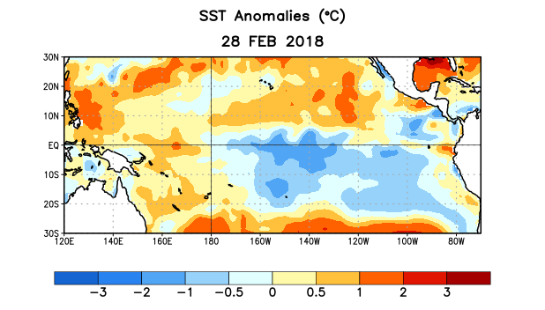
Figura 1. Anomalías (°C) promedio de la temperatura de la superficie del océano (SST, por sus siglas en inglés) para la semana centrada el 28 de febrero de 2018. Las anomalías son calculadas utilizando como referencia los periodos promedio semanales de 1981-2010.
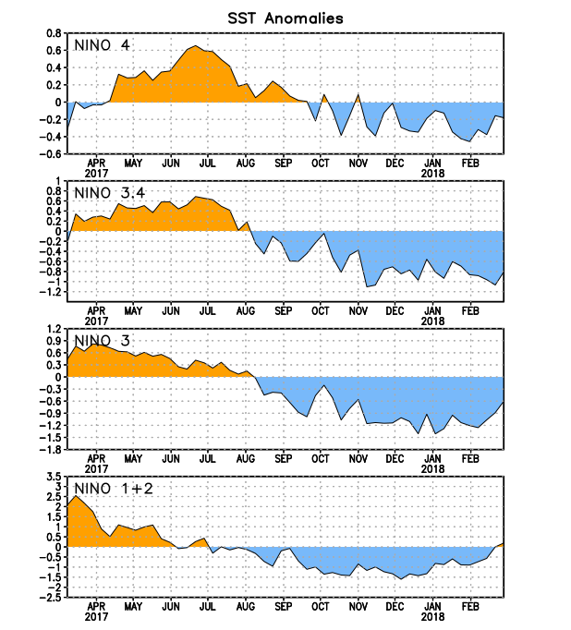
Figura 2. Series de Tiempo de las anomalías (en °C) de temperaturas de la superficie del océano (SST) en un área promediada en las regiones de El Niño [Niño-1+2 (0°-10°S, 90°W-80°W), Niño 3 (5°N-5°S, 150°W-90°W), Niño-3.4 (5°N-5°S, 170°W-120°W), Niño-4 (150°W-160°E y 5°N-5°S)]. Las anomalías de SST son variaciones de los promedios semanales del período base de 1981-2010.

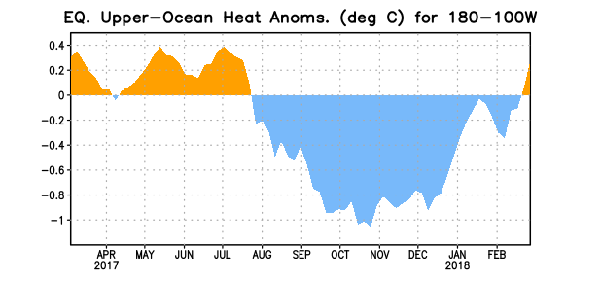

Figura 3. Anomalías del contenido calórico (en °C) en un área promediada del Pacífico ecuatorial (5°N-5°S, 180°-100°W). Las anomalías en el contenido calórico son calculadas como las desviaciones de los penta-promedios del período base de 1981-2010.

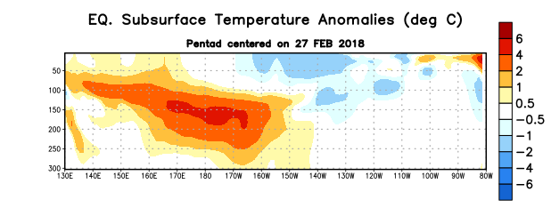

Figura 4: Anomalías de la temperatura (en °C) en un transecto de profundidad-longitudinal (0-300m) en la parte superior del océano Pacífico ecuatorial, centradas en la semana del 27 de febrero de 2018. Las anomalías son promediadas entre 5°N-5°S. Las anomalías son variaciones a partir de los penta-promedios durante el periodo base de 1981-2010.

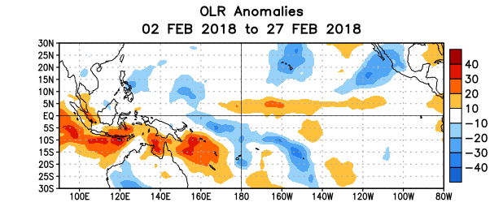

Figura 5. Anomalías del promedio de la radiación de onda larga emitida (OLR, por sus siglas en inglés) (W/m²) durante el período del 2 de febrero – 27 de febrero de 2018. Las anomalías de OLR se calculan como desviaciones de los penta-promedios del período base de 1981-2010.

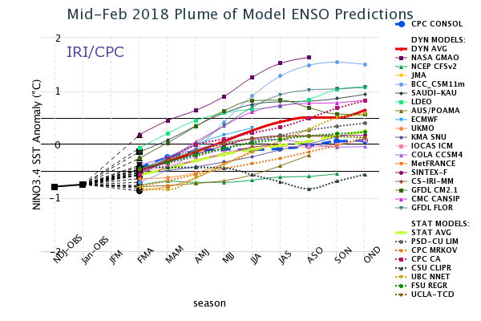
Figura 6. Pronósticos de las anomalías de la temperatura de la superficie del océano (SST) en la región de El Niño 3.4 (5°N-5°S, 120°W-170°W). Figura actualizada el 19 de febrero de 2018.



